**Xác định vị trí S1 và S2 trong âm thanh tim chứa S3 và S4 bằng cách sử dụng cường độ tín hiệu**

Khả năng phát hiện các âm S1 và S2 do tim tạo ra trong quá trình hoạt động đóng vai trò quan trọng trong chẩn đoán sớm các bệnh lý tim mạch khác nhau. Bốn tín hiệu PCG có chứa S3 và S4 từ cơ sở dữ liệu Physionet và thử thách âm thanh tim PASCAL đã cho thấy phương pháp đề xuất đạt giá trị dự đoán dương tính 100%, so với 66,67% của bốn phương pháp khác trong tài liệu

1. Introduction

Trái tim con người là một cơ rỗng có chức năng bơm máu liên tục khắp cơ thể. Sự chuyển động của cơ tim tạo ra các âm S1 và S2, cung cấp thông tin về trạng thái hoạt động của tim. Các âm bổ sung S3 và S4 có thể là dấu hiệu của các bệnh lý tim mạch như dị tật tim, rối loạn nhịp tim hoặc bệnh van tim. Những bệnh lý này có thể được phát hiện thông qua phonocardiogram (PCG)

Giai đoạn xử lý PCG quan trọng nhất việc xác định S1, S2 trong tín hiệu. Miền thời gian có ưu điểm hơn các miền khác nhờ tính đơn giản của các phép biến đổi, dễ triển khai và có thời gian tính toán không đáng kể. Điều này giúp phương pháp dễ dàng tích hợp vào các thiết bị di động.

1. Materials and methods
2. Proposed localization process

Đề xuất thuật toán thực hiện quá trình 4 bước. Minh họa thuật toán với “Energy D” ( Phép biến đổi mô phỏng). Chuẩn hóa tín hiệu: Đặt lại biên độ cực đại của nó về 1.

Bước đầu tiên sẽ chuẩn hóa PCG ban đầu, khi đến Bước 2: Phép biến đổi hỗ trợ xác định vị trí S1 S2 bằng cách biến đổi tọa độ. Bước 3: Có một ngưỡng lựa chọn được áp dụng cho tín hiệu được xử lý và chuẩn hóa xong ở bước 2🡺 Định vị và trích xuất S1 và S2 ( Biên độ của các âm thanh sẽ được so sánh ). Đến bước 4: Các âm thanh xác định được ở bước 3 sẽ quay lại PCG gốc và được loại bỏ. Âm thanh ta thu lại trong PCG sẽ là S3 và S4.

1. Proposed localization method

S1, S2, S3, S4 nằm ở vùng các sự biến đổi lớn của PCG và khác biệt so với các thành phần khác ở cường độ. S3, S4 có tần số và cường độ nhỏ hơn, vốn có biên độ cao trong tín hiệu với sự khác biệt giữa các âm gần như không đáng kể. Việc xác định vị trí các âm liên quan đến phân tích năng lượng tập trung trong biên độ tín hiệu. Công suất tín hiệu biên độ cực địa là 1, nổi bật năng lượng trung bình, giảm mức năng lượng nhỏ (Khi số mũ công suất tăng)

Phương pháp: “Energy D”: 𝐸1(𝑡) = 𝑥a(𝑡)

Với:

* x (t) là tín hiệu đại diện cho PCG.
* a là bội số của 2 và a > 3: Đây là số mũ xác định công suất toán của tín hiệu

Trong bài báo này, chọn a=4.

Tín hiệu danh định: $E_{norm}\left(t\right)=\frac{E_{1}\left(t\right)}{\max\left(E_{1}\left(t\right)\right)}$

Với:

* max($E_{1}\left(t\right)$) là giá trị danh định của .

🡺Việc chuẩn hóa tín hiệu $E_{1}(t)$ giúp dễ dàng đọc âm thanh sau xử lý và thuận tiện so sánh các phương pháp

1. Literature methods

4 phương pháp trong tài liệu; Hoạt động miền thời gian [3,9 – 11]; Bao gồm:

Với: “pas” là khoảng thời gian giữa 2 mẫu liên tiếp.

1. Data

Thực hiện nghiên cứu so sánh, bài viết đã chọn 4 bản ghi PCG, bao gồm 2 bản từ mỗi cơ sở dư liệu công khai trực tuyến.

* PhysioBank ATM
* PASCAL heart sounds challenge

Tổng cộng có 12 PCG được sử dụng để mô phỏng. 2 PCG chứa S3, S4 được sử dụng. Các tín hiệu chỉ chứa 3 âm S1, S2, S3 hoặc S4

1. Performance criteria

Đánh giá hiệu suất của phương pháp đề xuất, 2 tiêu chí được sử dụng:

1. Sự khác biệt về biên độ (EC):



Với: $A_{1} và A_{2}$ là biên đô tương ứng của các âm S1, S2

1. Giá trị dự đoán dương tính (VPP): Xác suất âm thanh được phát hiện tương ứng S1, S2 sau khi áp dụng ngưỡng lựa chọn U.

$$VPP=\frac{VP}{VP+FP}*100$$

Với:

* VP (True Positive): Số lượng âm thanh được phát hiện ứng với S1 or S2
* FP (False Positive): Số lượng âm thanh nhầm không phải là S1 or S2
* U (Ngưỡng lựa chọn): Ngưỡng lựa chọn đưới dạng một tỷ lệ phần trăm của Giá trị tín hiệu cực đại.

Một tỷ lệ phần trăm phấp chứng tỏ độ bền vững phép biến đổi việc phát hiện S1, S2 khi có nhiễu thấp như S3, S4.

1. Matirial

Công cụ mô phỏng kiểm tra kết quả thử nghiệm:

* Matlab: Tạo nguyên mẫu thuật toán , thực hiện phân tích số.
* VS Code: Kết hợp ngôn ngữ lập trình Python- Lựa chọn phổ biến của các nhà khoa học dữ liệu và phân tích.

Core i7, RAM 8GB, Win 10.

1. Results and discussion

Đánh giá tốt hơn khả năng của phương pháp được nghiên cứu việc thấy S1, S2 khi có nhiễu S3, S4. Sử dụng 5% biên độ cực đại của tín hiệu đã xử lý làm Ngưỡng lựa chọn (U) 🡺 Giá trị dự đoán dương tính (VPP).

* PCG(S3): chỉ chứa S3
* PCG(S4): chỉ chứa S4

1. Simulation avec PCG (S3)

Tín hiệu PCG(3) ban đầu

Tín hiệu PCG(S3) đã được chuẩn hóa

Năng lượng tín hiệu (Signal Energy).

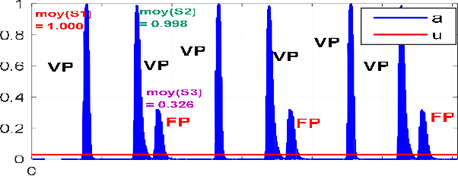

Năng lượng Shannon (Shannon Energy).

Entropy Shannon (Shannon Entropy).

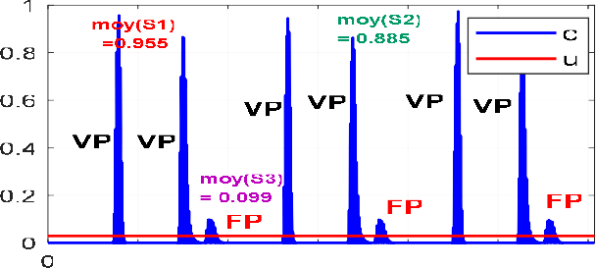

Đạo hàm S (Derive S).

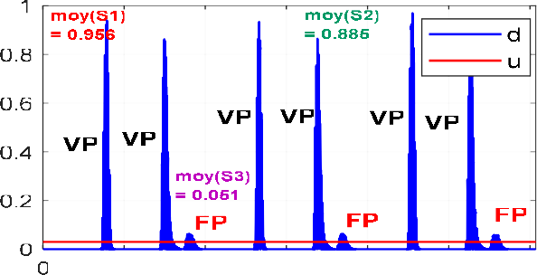

Năng lượng D (Energy D).

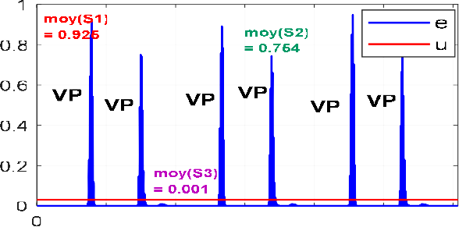

Các giá trị trung bình của S1, S2 và S3 được biểu diễn trên đồ thị. Dựa vào ngưỡng lựa chọn U, các điểm dương tính thật (True Positives - TP) và âm tính giả (False Negatives - FN) được xác định trên các đồ thị.

1. Simulation with PCG (S4)

Tín hiệu PCG (S4) ban đầu

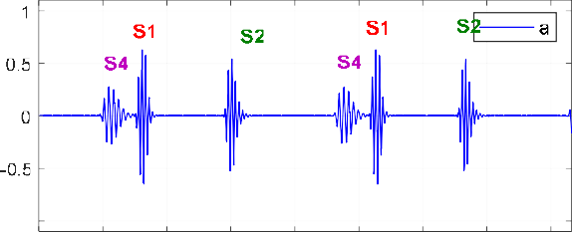

Tín hiệu PCG (S4) đã được chuẩn hóa



Ngưỡng lựa chọn (Selection threshold) đặt tại 5% giá trị cực đại (max(signal)).

Năng lượng tín hiệu (Signal Energy).

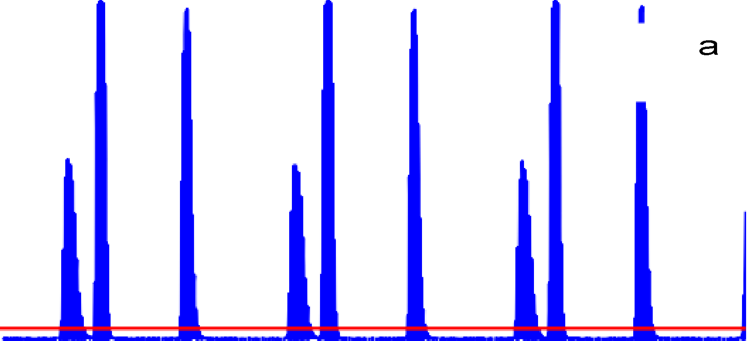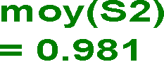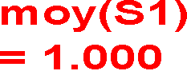

Năng lượng Shannon (Shannon Energy).

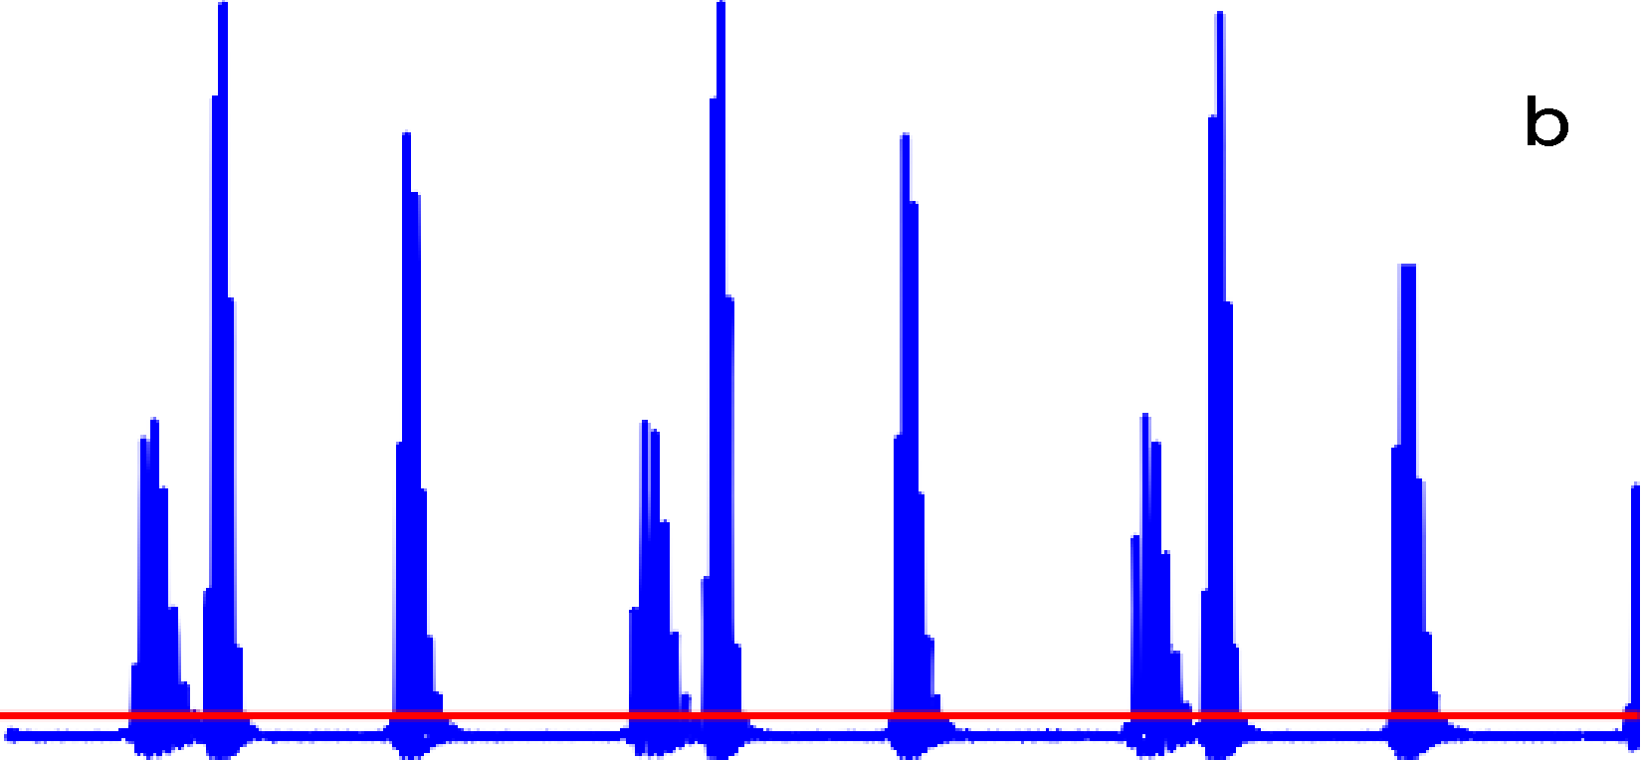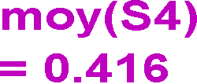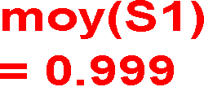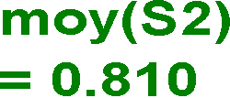

Entropy Shannon (Shannon Entropy).

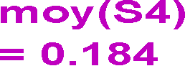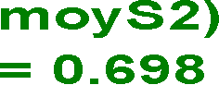

Đạo hàm S (Derive S).

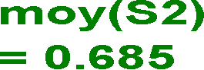

Năng lượng D (Energy D).

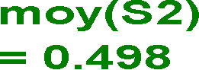

1. Comparative study of methods

Độ tin cậy của phương pháp xác định PCG phụ thuộc:

* Giá trị dự đoán dương tính (VPP)
* Độ lệch biên độ (AD) giữa các âm thanh

Bảng 1: Độ chênh lệch biên độ (EC1=A1-A2; EC2=A2-A3) với PCG(S3):

* EC1: chênh lệch S1, S2
* EC2: chênh lệch S2, S3

|  |  |  |  |  |  |
| --- | --- | --- | --- | --- | --- |
| **Methods** | ***A1*** | ***A2*** | ***A3*** | ***EC1*** | ***EC2*** |
| **Signal Energy** | 1.000 | 0.998 | 0.326 | 0.002 | 0.672 |
| **Shannon Entropy** | 0.969 | 0.928 | 0.329 | 0.041 | 0.599 |
| **Shannon Energy** | 0.955 | 0.885 | 0.099 | 0.070 | 0.786 |
| **Derive S** | 0.956 | 0.885 | 0.051 | 0.071 | 0.834 |
| **Energy D** | 0.925 | 0.754 | 0.001 | 0.171 | 0.753 |

Bảng 2: Độ chênh lệch biên độ (EC1=A1-A2; EC2=A2-A3) với PCG(S4):

* EC1: chênh lệch S1, S2
* EC2: chênh lệch S2, S3

|  |  |  |  |  |  |
| --- | --- | --- | --- | --- | --- |
| **Methods** | ***A1*** | ***A2*** | ***A3*** | ***EC1*** | ***EC2*** |
| **Signal Energy** | 0.100 | 0.981 | 0.505 | 0.019 | 0.476 |
| **Shannon Entropy** | 0.999 | 0.810 | 0.416 | 0.189 | 0.394 |
| **Shannon**  **Energy** | 0.999 | 0.698 | 0.184 | 0.301 | 0.514 |
| **Derive S** | 0.996 | 0.685 | 0.103 | 0.311 | 0.582 |
| **Energy D** | 0.993 | 0.498 | 0.002 | 0.495 | 0.496 |

Trong cả 2 bảng thì EC tốt nhất( màu xanh lá); Các ô có giá trị trung bình của Min và Max( màu vàng)

* Energy D, Drift S, Shannon Energy tạo ra biên độ đủ lớn giữa các âm S1, S2, S3, S4.
* Gây khó khăn việc nhận dạng chính xác âm thanh sau định vị.

Bảng 3: Giá trị dự đoán (VPP) của các phương pháp với ngưỡng lựa chọn U=5% max(A)- Biên độ cực đại tín hiệu thu được.

Bảng sau tính ra hiệu suất phát hiện chính xác âm S1, S2 trong PCG(S3) và PCG(S4)

* VPP (positive predictive value) tỷ lệ dự đoán đúng trên tổng số điểm nhận diện
* Giá trị U= 5% max(A) sử dụng để làm ngưỡng xác định âm thanh

|  |  |  |  |  |  |  |
| --- | --- | --- | --- | --- | --- | --- |
| **Methods** | ***PCG(S3)*** | | | ***PCG(S4)*** | | |
| ***FP*** | ***VP*** | ***VPP (%)*** | ***FP*** | ***VP*** | ***VPP (%)*** |
| **Signal Energy** | 3 | 6 | 66.67 | 3 | 6 | 66.67 |
| **Shannon Entropy** | 3 | 6 | 66.67 | 3 | 6 | 66.67 |
| **Shannon Energy** | 3 | 6 | 66.67 | 3 | 6 | 66.67 |
| **Derive S** | 3 | 6 | 66.67 | 3 | 6 | 66.67 |
| **Energie D** | 0 | 6 | 100 | 0 | 6 | 100 |

* Energy D có giá trị dự đoán dương tính (PPV) tốt nhất; Có khả năng xác định sự hiện diện của nhiễu S3, S4🡺 Trở thành phương pháp đáng tin cậy trong phân tích PCG.

1. Conclusion

Giới thiệu được phương pháp miền thời gian để xác định và nhận diện S1, S2 trong sự hiện diện của nhiễu S3, S4.

* Tính ổn định: So 4 phương pháp còn lại, đảm bảo phát hiện, định vị âm thanh PCG cả trường hợp bình thường hoặc có S3, S4
* Bước tiếp trong nghiên cứu: Cải tiến phương pháp này để duy trì độ chính xác cao khi có nhiễu ngoài khác
* Miền thời gian với ưu điểm tính toán nhanh và khai triển đơn giản, cho phép ứng dụng trên thiết bị di động giám sát từ xa.